Resolución del Pleno del Instituto de Transparencia, Acceso a la Información Pública y Protección de Datos Personales del Estado de México y Municipios, con domicilio en Metepec, Estado de México; de fecha veintiuno (21) de junio de dos mil veintitrés.

VISTOS los expedientes electrónicos formados con motivo de los recursos de revisión del 6643/INFOEM/IP/RR/2022, 6646/INFOEM/IP/RR/2022, 6649/INFOEM/IP/RR/2022 y 6683/INFOEM/IP/RR/2022 acumulados, promovidos por una persona que no proporcionó nombre alguno ni datos de contacto, a quien en lo sucesivo se le identificará como EL RECURRENTE, en contra de las respuestas del Ayuntamiento de Chiautla, en adelante el SUJETO OBLIGADO, se procede a dictar la presente resolución, con base en los siguientes:

ANTECEDENTES
- El día quince de marzo de dos mil veintidós, se presentó ante el SUJETO OBLIGADO, vía SAIMEX las solicitudes de información públicas registradas con los números siguientes, mediante las cuales se solicitó la siguiente información:

Número de solicitud | Requerimiento
00204/CHIAUTLA/IP/2022 | “solicito Matriz de Indicadores para Resultados relacionados con temas de interés público o trascendencia social 2016, 2017, 2018, 2019, 2020, 2021, 2022.”
00205/CHIAUTLA/IP/2022 | “solicito el árbol de objetivos y el árbol de problemas del 2016, 2017, 2018, 2019, 2020, 2021, 2022, para el desarrollo de los presupuestos”
00207/CHIAUTLA/IP/2022 | “Dictamen de Reconducción y Actualización Programática Presupuestal para Resultados del 2016, 2017, 2018, 2019, 2020, 2021, 2022”
00210/CHIAUTLA/IP/2022 | “Dictamen de Reconducción y Actualización Programática Presupuestal para Resultados del 2016, 2017, 2018, 2019, 2020, 2021, 2022, del sistema municipal dif”

- Se eligió como modalidad de entrega de la información: A través del SAIMEX.

- El día seis de abril de dos mil veintidós el SUJETO OBLIGADO, dio respuestas a las solicitudes de información grosso modo de la siguiente manera:

Folio de la solicitud: 00204/CHIAUTLA/IP/2022
Se remitió el archivo siguiente RESPUESTA USUARIO 204.pdf, de cuyo contenido principal se advierte el siguiente:



Folio de la solicitud: 00205/CHIAUTLA/IP/2022
Se adjuntó el archivo denominado: RESPUESTA USUARIO 205.pdf, de cuyo contenido relevante se advierte el siguiente:


Folio de la solicitud: 00207/CHIAUTLA/IP/2022
Se adjuntaron los archivos denominados: DRE0082201812.txt, DRE0082202112.txt, DRE0082201912.txt, DRE0082201712.txt, DRE0082202012.txt y RESPUESTA USUARIO 207.pdf, de cuyo contenido relevante se advierte el siguiente:



Folio de la solicitud: 00210/CHIAUTLA/IP/2022
Se adjuntó el archivo denominado: RESPUESTA USUARIO 210.pdf, de cuyo contenido relevante se advierte el siguiente:


- Los días veinticinco y veintiséis de abril dos mil veintidós, el particular interpuso los recursos de revisión en contra de las respuestas, manifestando las siguientes razones o motivos de inconformidad:
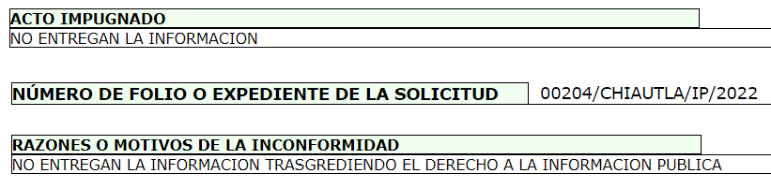
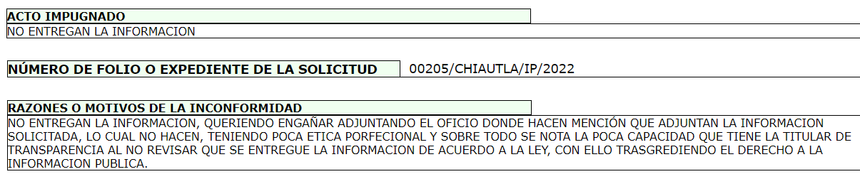



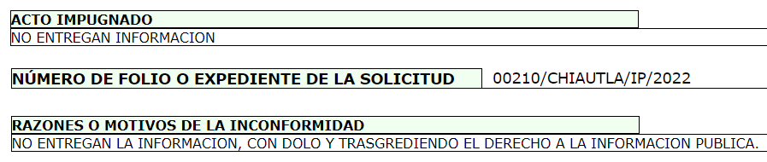

- Consecutivamente, con fundamento en lo dispuesto por el artículo 185 fracción I de la Ley de Transparencia y Acceso a la Información Pública del Estado de México y Municipios, los recursos de referencia, fueron turnados a los Comisionados María del Rosario Mejía Ayala, Luis Gustavo Parra Noriega y Guadalupe Ramírez Peña, respectivamente, con el objeto de su análisis.

- Las comisionados ponentes de origen con fundamento en lo dispuesto por el artículo 185 fracción II de la ley de la materia, a través de los acuerdos de admisión de días veintiocho y veintinueve de abril del año en dos mil veintidós, pusieron a disposición de las partes los expedientes electrónicos en la vía interpuesta; a efecto de que en un plazo máximo de siete días manifestaran lo que a su derecho conviniera, ofrecieran pruebas y alegatos según corresponda a los casos concretos, y el SUJETO OBLIGADO, presentará los Informes Justificados procedentes.

- Posteriormente el Pleno de este Órgano Autónomo, en la Décima Sexta Sesión Ordinaria de fecha cuatro de mayo de dos mil veintidós; ordenó la acumulación de los recursos de revisión de mérito, a efecto de que la ponencia de la comisionada María del Rosario Mejía Ayala formulara y presentara el proyecto de resolución correspondiente, de conformidad con el numeral ONCE incisos b) y c) de los Lineamientos para la Recepción, Trámite y Resolución de las Solicitudes de Acceso a la Información Pública, así como de los Recursos de Revisión que deberán observar los Sujetos Obligados por la Ley de Transparencia Estatal, que señala:

“ONCE. El Instituto, para mejor resolver y evitar la emisión de resoluciones contradictorias, podrá acordar la acumulación de los expedientes de recursos de revisión, de oficio o a petición de parte cuando:
…
b) Las partes o los actos impugnados sean iguales
c) Cuando se trate del mismo solicitante, el mismo SUJETO OBLIGADO, aunque se trate de solicitudes diversas;
(…)”
(Énfasis añadido)

- Es así que, resulta conveniente su trámite de forma unificada para mejor resolver y evitar la emisión de resoluciones contradictorias, por ello resultó procedente que este Órgano Garante realizara la acumulación respectiva, de conformidad con lo dispuesto en el artículo 18 del Código de Procedimientos Administrativos del Estado de México, de aplicación supletoria, en términos del artículo 195 de la Ley de Transparencia y Acceso a la Información Pública del Estado de México y Municipios en vigor, que a la letra señalan:

Código de Procedimientos Administrativos del Estado de México.
“Artículo 18.- La autoridad administrativa o el Tribunal acordarán la acumulación de los expedientes del procedimiento y proceso administrativo que ante ellos se sigan, de oficio o a petición de parte, cuando las partes o los actos administrativos sean iguales, se trate de actos conexos o resulte conveniente el trámite unificado de los asuntos, para evitar la emisión de resoluciones contradictorias. La misma regla se aplicará, en lo conducente, para la separación de los expedientes.”

Ley de Transparencia y Acceso a la Información Pública del Estado de México y Municipios
“Artículo 195. En la tramitación del recurso de revisión se aplicarán supletoriamente las disposiciones contenidas en el Código de Procedimientos Administrativos del Estado de México.”
(Énfasis añadido)

- El SUJETO OBLIGADO, fue omiso en rendir los informes justificados correspondientes. Por su parte EL PARTICULAR fue omiso en rendir manifestaciones que a su derecho conviniera y asistiera.

- Seguidamente, mediante acuerdo de fecha nueve de diciembre de dos mil veintidós, se amplió el termino para resolver los recursos de referencia; al respecto cabe hacer las siguientes precisiones:

- Argumentos a considerar en las resoluciones a los recursos de revisión para justificar los fallos emitidos fuera del plazo legal de 45 días.

- Este organismo garante no pasa por alto justificar, que la dilación en la resolución del presente asunto encuentra justificación en el alto número de recursos de revisión recibidos dentro del primer semestre del año dos mil veintidós, que, en comparación con los recibidos el año pasado dentro del mismo periodo, se ha incrementado aproximadamente un 400% el número de medios de impugnación que deben resolverse por este Instituto, circunstancia atípica que ha rebasado las capacidades técnicas y humanas del personal encargado de la proyección de las resoluciones a dichos medios de impugnación.
- Por ello, es menester precisar que, si bien se ha excedido el plazo para resolver el presente medio de impugnación, de conformidad con la ley de la materia, dicha dilación es de carácter excepcional y se encuentra justificada en los elementos para medir la razonabilidad del plazo de resolución de asuntos conforme a los parámetros establecidos por diversos órganos jurisdiccionales federales, aplicables también en procedimientos análogos, como el que nos ocupa.

- Así, en términos de lo que establecen los artículos 8.1 y 25 de la Convención Americana sobre Derechos Humanos, los recursos deben ser sencillos y resolverse en el menor tiempo posible, tomando en consideración la dilación total del procedimiento; esto es, en un plazo razonable.

- En ese sentido, el legislador fijó los términos procesales en las leyes, de manera general, sin que pudiera prever la variada gama de casos que son resueltos por los órganos jurisdiccionales o cuasi jurisdiccionales, tanto por la complejidad de los hechos, como por el número de casos que conocen.

- Por ello, excepcionalmente, si un asunto es resuelto con posterioridad a los plazos señalados por la norma debe analizarse la razonabilidad de dicha dilación atendiendo a los siguientes criterios:

- Complejidad del Asunto: La complejidad de la prueba, la pluralidad de sujetos procesales, el tiempo transcurrido, las características y contexto del recurso.
- Actividad Procesal del interesado. Acciones u omisiones del interesado.

- Conducta de la Autoridad: Las Acciones u omisiones realizadas en el procedimiento. Así como si la autoridad actuó con la debida diligencia.

d) La afectación generada en la situación jurídica de la persona involucrada en el proceso: Violación a sus derechos humanos.

- De modo que, cuando se trate de un asunto excepcional, por alguna o todas las características mencionadas o bien, cuando el ingreso de asuntos al órgano jurisdiccional o cuasi jurisdiccional respectivo supere notoriamente al que podría considerarse normal, debe concluirse que es una excluyente de responsabilidad en relación con la actuación del funcionario, como ha acontecido en el caso que nos ocupa.

- Argumento que encuentra sustento en la jurisprudencia P./J. 32/92 emitida por el Pleno de la Suprema Corte de Justicia de la Nación de rubro “TÉRMINOS PROCESALES. PARA DETERMINAR SI UN FUNCIONARIO JUDICIAL ACTUÓ INDEBIDAMENTE POR NO RESPETARLOS SE DEBE ATENDER AL PRESUPUESTO QUE CONSIDERÓ EL LEGISLADOR AL FIJARLOS Y LAS CARACTERÍSTICAS DEL CASO.”, visible en la Gaceta del Seminario Judicial de la Federación con el registro digital 205635.

- Razones por las cuales cabe concluir que, la resolución al recurso de revisión se solventa hasta esta fecha, debido a que existe una excesiva carga de trabajo en desproporción a la capacidad de los recursos materiales y humanos con que cuenta este Instituto para atender la enorme demanda de usuarios que acuden para que se les garantice su Derecho de acceso a la información Pública y Protección de Datos Personales, aunado a la complejidad de los hechos a los que se refieren, así como al volumen del expediente, la extensión de los escritos y pruebas aportadas y desahogadas por las partes; lo que impide la tramitación de los recursos dentro de los términos legales previamente establecidos por la Ley, por tratarse de causas de fuerza mayor.

- Por ello, este organismo garante comprometido con la tutela de los derechos humanos confiados, señala que este exceso del plazo legal para resolver el presente asunto, resulta de carácter excepcional.

- Al respecto, también son de considerar los criterios sostenidos por el Cuarto Tribunal Colegiado en Materia Administrativa del Primer Circuito, cuyos rubros y datos de identificación son los siguientes:

“PLAZO RAZONABLE PARA RESOLVER. DIMENSIÓN Y EFECTOS DE ESTE CONCEPTO CUANDO SE ADUCE EXCESIVA CARGA DE TRABAJO.” consultable en el Seminario Judicial de la Federación y su gaceta, con el registro digital 2002351.

“PLAZO RAZONABLE PARA RESOLVER. CONCEPTO Y ELEMENTOS QUE LO INTEGRAN A LA LUZ DEL DERECHO INTERNACIONAL DE LOS DERECHOS HUMANOS.”, visible en el Seminario Judicial de la Federación y su gaceta, con el registro digital 2002350.”

- Posteriormente mediante acuerdo de fecha doce de junio de dos mil veintitrés, se decretó el cierre de instrucción, por lo que no habiendo más que hacer constar, y-------------------------------------------------------------------------------------------------

CONSIDERANDO

PRIMERO. De la competencia

- Este Instituto de Transparencia, Acceso a la Información Pública y Protección de Datos Personales del Estado de México, es competente para conocer y resolver el presente recurso de revisión interpuesto por el Recurrente conforme a lo dispuesto en los artículos 6, apartado A, fracción IV de la Constitución Política de los Estados Unidos Mexicanos; 5, párrafos trigésimo, trigésimo primero y trigésimo segundo, fracciones IV y V, de la Constitución Política del Estado Libre y Soberano de México; artículos 1, 2 fracción II, 13, 29, 36 fracciones I y II, 176, 178, 179, 181 párrafo tercero y 185 de la Ley de Transparencia y Acceso a la Información Pública del Estado de México y Municipios; 6, 9 fracciones I y XXIII, y 11 del Reglamento Interior del Instituto de Transparencia, Acceso a la Información Pública y Protección de Datos Personales del Estado de México y Municipios.

SEGUNDO. De la oportunidad y procedencia.

- Los medios de impugnación fueron presentados a través del SAIMEX, en los formatos previamente aprobados para tal efecto y dentro del plazo legal de quince días hábiles otorgados; para el caso en particular es de señalar que el SUJETO OBLIGADO, entregó su respuesta el seis de abril de dos mil veintidós, de tal forma que el plazo para interponer los recursos de revisión transcurrió del día siete de abril al cuatro de mayo de dos mil veintidós; en consecuencia, el ahora RECURRENTE presentó sus inconformidades los días veinticinco y veintiséis de abril de dos mil veintidós; es decir dentro del lapso legalmente establecido para tal efecto.

- Por otro lado, de la revisión al expediente electrónico del SAIMEX se desprende que la parte solicitante en ejercicio de su derecho de acceso a la información pública en el expediente que se revisa, tanto en la solicitud de información como en el recurso de revisión no proporciona su nombre completo para que sea identificado, ni se tiene la certeza sobre su identidad; sin embargo, es importante señalar también que el nombre de los solicitantes y recurrentes no es requisito indispensable para la tramitación del acto procesal específico en materia de acceso a la información, ello en estricto apego al numeral 155 párrafo tercero de la Ley de la materia, en concatenación con el 180 del mismo ordenamiento.

- Esto es así, ya que de conformidad con los artículos 6, Apartado A, fracciones III y IV de la Constitución Política de los Estados Unidos Mexicanos y 5 párrafos quince, dieciséis y diecisiete, fracciones I, III, IV y V de la Constitución Política del Estado Libre y Soberano de México, se establece que toda persona, sin necesidad de acreditar interés alguno o justificar su utilización, tendrá acceso gratuito a la información pública, a sus datos personales o a la rectificación de éstos, además de que se establecerán mecanismos de acceso a la información y procedimientos de revisión expeditos que se sustanciarán ante los organismos autónomos especializados e imparciales que establece la Constitución Federal y local.

- Por lo cual, de una interpretación sistemática, armónica y progresiva del derecho humano de acceso a la información pública se aprecia que toda persona, sin necesidad de acreditar interés alguno o justificar su utilización, deberá tener acceso a la información pública; es decir, dicho derecho fundamental exime a quien lo ejerce, de acreditar su legitimación en la causa o su interés en el asunto, lo que permite la posibilidad de que inclusive, la solicitud de acceso a la información pueda ser anónima o no contener un nombre que identifique al solicitante o que permita tener certeza sobre su identidad.

- En ese entendido, se omite un análisis más profundo en torno a los conceptos de interés jurídico y legitimación, debido a que se estima que a ningún efecto práctico conduciría, puesto que la propia estructura del derecho fundamental bajo análisis no lo exige.

- Por lo que el nombre del solicitando y recurrente no puede ser considerado un requisito indispensable de procedibilidad del recurso de revisión que nos ocupa, ya que el acceso a la información no está condicionado a acreditar algún interés ya sea jurídico o legítimo, máxime que es un elemento subsanable por este Órgano Resolutor.

- Asimismo, el escrito contiene las formalidades previstas por el artículo 180 último párrafo de la Ley de la materia actual, por lo que es procedente que este Instituto de Transparencia, Acceso a la Información Pública y Protección de Datos Personales del Estado de México y Municipios, conozca y resuelva el presente recurso.

TERCERO. Del planteamiento de la Litis.

- Se solicitó tener acceso, a la información que se ha tenido a bien transcribir en el párrafo 1 de la presente resolución, a la que el SUJETO OBLIGADO, dio contestación señalando que se adjuntaba lo solicitado en los términos requeridos por el solicitante, inconforme con la respuesta EL PARTICULAR, expuso grosso modo su inconformidad por no entregarse la información señalada.

- En dichas condiciones, la Litis a resolver en este recurso se circunscribe a determinar si se actualiza la causal de procedencia prevista en el artículo 179, fracción V de la Ley de Transparencia y Acceso a la Información Pública del Estado de México y Municipios; fracciones que determina las hipótesis jurídica relativa a la entrega de información incompleta; contexto del cual se dolió EL RECURRENTE al momento de interponer sus inconformidades.

- De modo tal que el presente recurso de revisión se abocara en determinar si el SUJETO OBLIGADO, con su respuesta ciertamente actualiza la causal de procedencia antes señalada. Así como comprobar si las respuestas emitidas resultan congruentes e integrales en términos del artículo 11 de la ley de la materia.

CUARTO. Del estudio y resolución del asunto.

- Acotada la Litis, es necesario señalar que se advierten parcialmente procedentes las razones o motivos de inconformidad vertidos por el particular, ya que de las respuestas esgrimidas por el SUJETO OBLIGADO, se desprende que ciertamente el Ayuntamiento de Chiautla aduce remitir la información peticionada como quedó asentado en el anterior Párrafo 2, en donde se transcribieron los oficios anexados en calidad de respuesta a cada una de la solicitudes; no obstante no se adjuntó mayor información que los oficios de referencia.

- Exceptuando el recurso de revisión 06649/INFOEM/IP/RR/2022, donde se solicitó el dictamen de reconducción y actualización programática presupuestal para resultados de los años 2016, 2017, 2018, 2019, 2020, 2021, 2022, donde adicionalmente se agregaron los archivos denominados DRE0082201812.txt, DRE0082202112.txt, DRE0082201912.txt, DRE0082201712.txt y DRE0082202012.txt, que corresponden a archivos de texto plano con la leyenda “sin movimientos”, asimismo otro de los archivos contiene cantidades como las que se muestran a continuación para mayor referencia, que no guardan relación con lo solicitado:


- Luego entonces, se concluye que no se atendieron las solicitudes de información en los términos planteados de ninguna de las solicitudes de información objeto de acumulación; razón por la que se procede al análisis de cada uno de los rubros requeridos en virtud de que las respuestas fueron impugnadas en su totalidad sin actualizarse la figura de actos consentidos.

- Así las cosas deviene la solicitud de información 00204/CHIAUTLA/IP/2022, que dio origen al Recurso de Revisión 6643/INFOEM/IP/RR/2022 , en el que se solicitó la Matriz de Indicadores para Resultados relacionados con temas de interés público o trascendencia social de los años 2016 a 2022, donde en respuesta el SUJETO OBLIGADO, aduce remitir la respuesta en los términos requeridos por el particular; no obstante se observa que es el Titular de la Unidad de Transparencia quien emite la contestación, no así el servidor público habilitado, no obstante que de las constancias que obran en el expediente electrónico en que se actúa, se desprende que si fue turnada la solicitud de información al servidor público habilitado, como se observa:



- Ahora bien, un aspecto que se desprende de la respuesta emitida es que el SUJETO OBLIGADO, asume tácitamente contar con lo requerido y que obra y genera, posee y administra en sus archivos derivado del ejercicio de sus funciones de derecho público, tan es así que aduce que se remite, incluso en los términos propuestos por el particular; empero, eventualmente se pudiera concluir que por algún error involuntario no se adjuntó el soporte documental requerido.

- Luego entonces, el hecho que el SUJETO OBLIGADO, haya asumido que cuenta con la información implica que se realice un análisis pormenorizado de su fuente obligacional para determinar si la genera, posee o administra ya que –se insiste– se asumió su existencia; no obstante ello no es impedimento para realizar las siguientes precisiones.

- Que la información solicitada, corresponde a una obligación de transparencia de conformidad con el artículo 92 fracción V de la Ley de Transparencia y Acceso a la Información Pública del Estado de México y Municipios, a saber:

“Artículo 92. Los sujetos obligados deberán poner a disposición del público de manera permanente y actualizada de forma sencilla, precisa y entendible, en los respectivos medios electrónicos, de acuerdo con sus facultades, atribuciones, funciones u objeto social, según corresponda, la información, por lo menos, de los temas, documentos y políticas que a continuación se señalan:
...
V. Los indicadores relacionados con temas de interés público o trascendencia social que conforme a sus funciones, deban establecer, así como las matrices elaboradas para tal efecto;
...”

- Como se desprende del precepto de referencia, el nombre de la fracción de señalada corresponde a la Matriz de Indicadores Para Resultados relacionados con tema de interés público o trascendencia social, siendo esa información de transparencia común para los sujetos obligados de la ley de transparencia, que se entiende como toda aquella información que los sujetos obligados deben poner a disposición del público y mantener actualizada, en sus respectivos medios electrónicos, de acuerdo con sus facultades, atribuciones, funciones u objeto social, según corresponda, la información, por lo menos, de los temas, documentos y políticas que se citan en la Ley en la materia.

- En ese contexto, esta Ponencia Resolutora realizó una búsqueda en el portal de transparencia del SUJETO OBLIGADO contenido en el portal de Información Pública de Oficio Mexiquense (IPOMEX), dentro de la fracción de mérito, obteniendo el resultado siguiente:

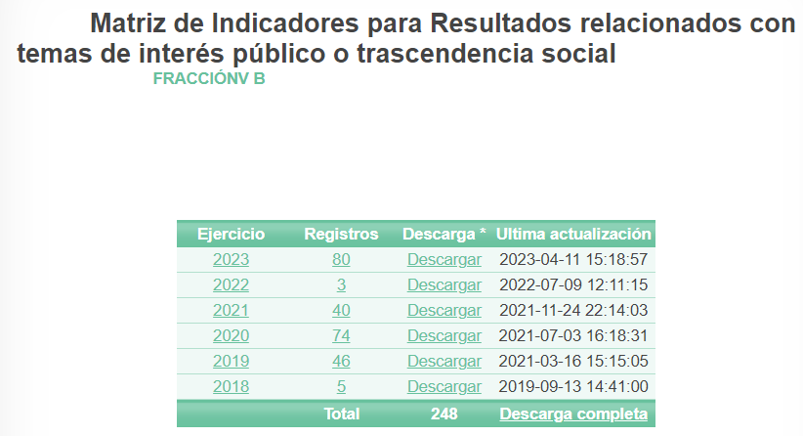

- Como se observa, en los años 2018 a 2023, se cuentan con registros al respecto, de los cuales se obtienen los siguientes resultados, ejemplificándolo con uno de ellos de manera aleatoria, a saber:
00204/CHIAUTLA/IP/2022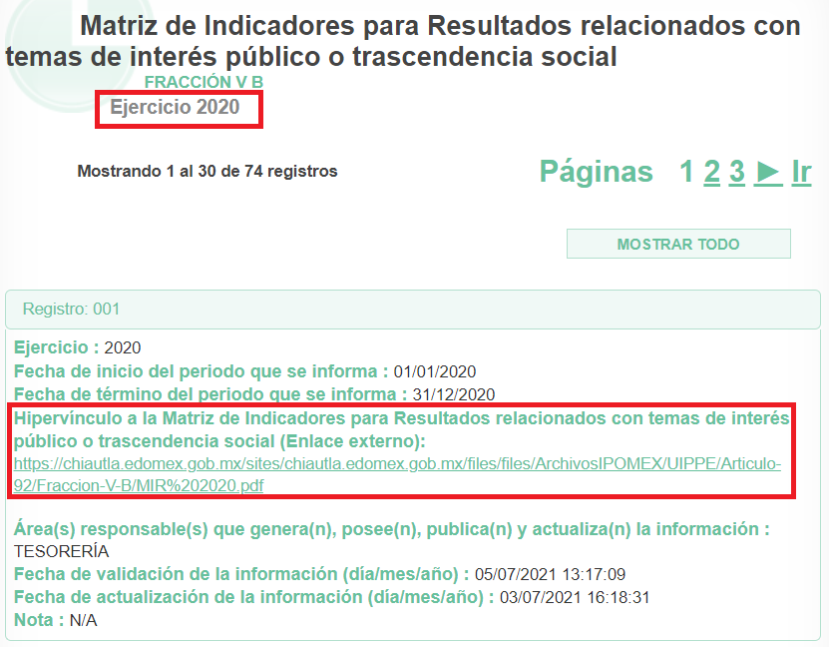

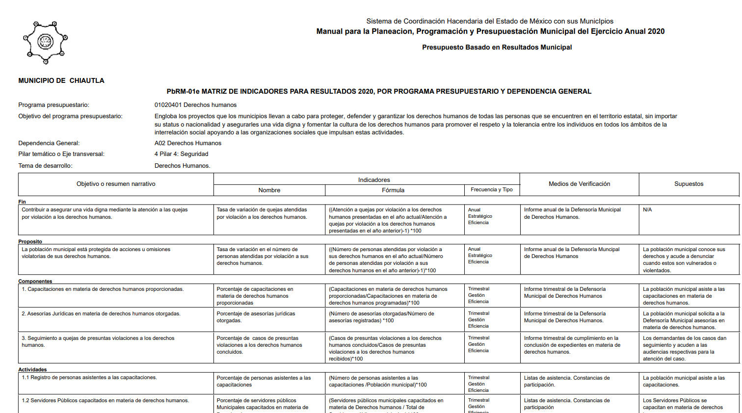
- Como se aprecia los resultados son positivos con relación a lo solicitado, lo que confirma que el SUJETO OBLIGADO, haya aceptado que si cuenta con la información en su respuesta inicial; asimismo mencionar que se omite una evaluación de cada uno de los registros para corroborar que no estén rotos o inaccesibles los enlaces, a efecto de que la descarga de todos y cada uno sea efectiva, en virtud que el análisis de referencia fue para confirmar lo vertido por el Ayuntamiento en su respuesta, así como su fuente obligacional, sumado a que en respuesta no fueron ofrecidos enlaces de IPOMEX como respuesta, lo que entonces si supondría un deber de análisis de este Órgano Garante de todos y cada uno de los registros con la finalidad de dictaminar si la respuesta colma o no el derecho de acceso a la información pública del ahora RECURRENTE.

- Ahora bien, no pasa desapercibido que lo requerido se estableció con una temporalidad que va desde el año 2016, al respecto señalar que la fracción de referencia ya se encontraba contemplada en la anterior ley de la materia a la hoy en día vigente, de modo que de igual manera se encuentran en el sistema IPOMEX los registros para años posteriores a 2018 que en ejercicio de sus obligaciones de transparencia el Ayuntamiento requisito, como se observa:

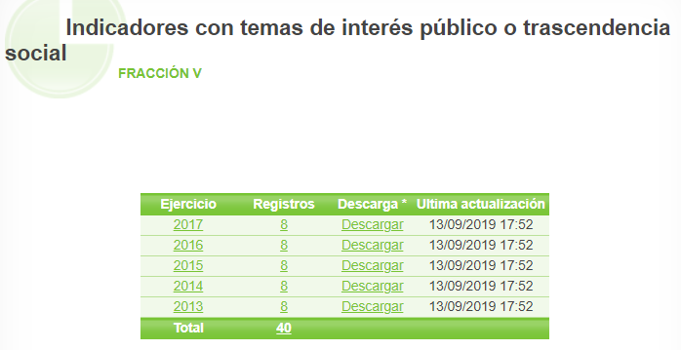

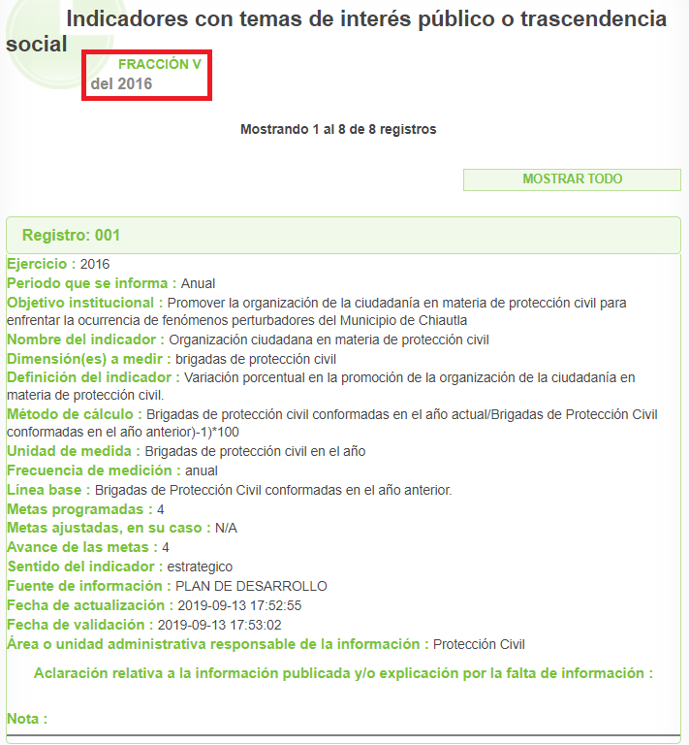
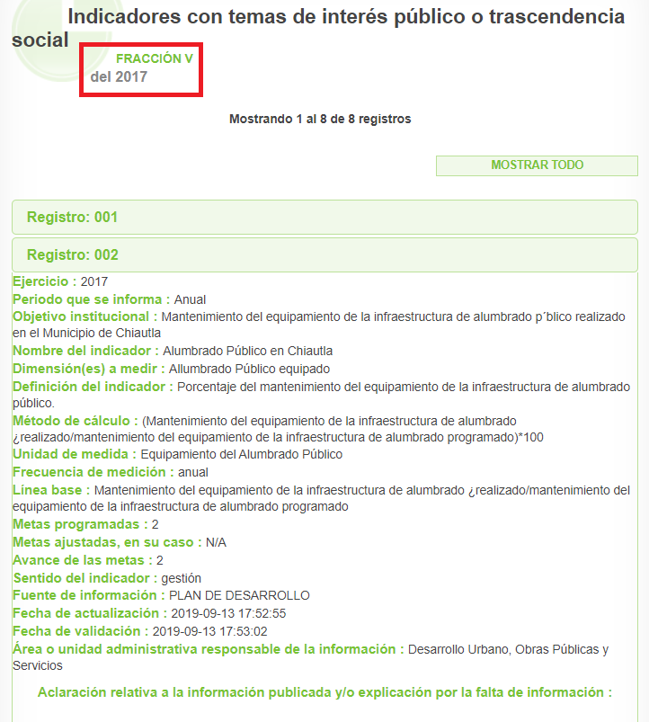

- Como se desprende de las capturas anteriores, existen registros que abarcan los extremos temporales establecidos por el particular en su solicitud de información, lo que otorga certeza de que el SUJETO OBLIGADO, conserva registros de todas las anualidades requeridas; en virtud de que el sistema IPOMEX forma parte integral de sus archivos electrónicos, resultando indubitablemente procedente la entrega de las matrices que el SUJETO OBLIGADO, haya elaborado respecto de la información requerida.

- Continuadamente, deviene la solicitud de información 00205/CHIAUTLA/IP/2022 que dio origen al recurso de revisión 06646/INFOEM/IP/RR/2022, en donde se solicitó el árbol de objetivos y el árbol de problemas de los años 2016, 2017, 2018, 2019, 2020, 2021, 2022, para el desarrollo de los presupuestos, en donde se refiere remitirse la información vía SAIMEX, contexto que como ya se estableció, no ocurrió.

- Ahora bien, la información requerida se colige que es relacionada a los Presupuestos basados en Resultados (PbR), lo anterior se concluye así, ya que si bien la solicitud de información se advierte ambigua al establecer de manera escueta “los presupuestos”; también lo es que lo medularmente requerido atañe a los árboles de problemas, los cuales se generan para las causas y efectos que originan las problemáticas y establecer una lluvia de ideas en colaboración con los responsables del programa presupuestario, a fin de elaborar los citados PbR, los cuales establecerán la vinculación entre la planeación y presupuestación.

- Acotado lo anterior, subrayar que si bien es cierto el SUJETO OBLIGADO, acepto tácitamente que la información se genera, posee y administra en sus archivos derivado de sus atribuciones; también lo es que ello no es causal de establecer las siguientes claridades respecto a su fuente obligacional al respecto.

- Primeramente, conviene señalar lo establecido en el artículo 31, fracciones XVIII y XIX de la Ley Orgánica Municipal del Estado de México, que a continuación se inserta:

“Artículo 31.- Son atribuciones de los ayuntamientos:
…
XVIII. Administrar su hacienda en términos de ley, y controlar a través del presidente y síndico la aplicación del presupuesto de egresos del municipio;

XIX. Aprobar anualmente a más tardar el 20 de diciembre, su Presupuesto de Egresos, en base a los ingresos presupuestados para el ejercicio que corresponda, el cual podrá ser adecuado en función de las implicaciones que deriven de la aprobación de la Ley de Ingresos Municipal que haga la Legislatura, así como por la asignación de las participaciones y aportaciones federales y estatales.

Si cumplido el plazo que corresponda no se hubiere aprobado el Presupuesto de Egresos referido, seguirá en vigor hasta el 28 o 29 de febrero del ejercicio fiscal inmediato siguiente, el expedido para el ejercicio inmediato anterior al de la iniciativa en discusión, únicamente respecto del gasto corriente.

Los Ayuntamientos al aprobar su presupuesto de egresos, deberán señalar la remuneración de todo tipo que corresponda a un empleo, cargo o comisión de cualquier naturaleza, determinada conforme a principios de racionalidad, austeridad, disciplina financiera, equidad, legalidad, igualdad y transparencia, sujetándose a lo dispuesto por el Código Financiero y demás disposiciones legales aplicables.

Las remuneraciones de todo tipo del Presidente Municipal, Síndicos, Regidores y servidores públicos en general, incluyendo mandos medios y superiores de la administración municipal, serán determinadas anualmente en el presupuesto de egresos correspondiente y se sujetarán a los lineamientos legales establecidos para todos los servidores públicos municipales.

Los ayuntamientos podrán promover el financiamiento de proyectos productivos de las mujeres emprendedoras.
…”
(Énfasis añadido)

- Preceptos de los que se advierte que, los Ayuntamientos tienen la atribución de administrar libremente su hacienda y aprobar anualmente su presupuesto de egresos con base en los ingresos presupuestados para el ejercicio correspondiente y en su caso ser modificado acorde a las implicaciones que deriven de la aprobación de la Ley de Ingresos Municipal, así como la Legislatura por la asignación de participaciones y aportaciones federales y estatales; atento a ello, y en razón de que la información solicitada por el particular se encuentra relacionada con el presupuesto, es necesario señalar qué se entiende por presupuesto; de tal forma el Glosario de Términos Hacendarios, publicado por el Instituto Hacendario del Estado de México, lo ha definido como:

“PRESUPUESTO
Estimación programada en forma sistemática de los ingresos y egresos que maneja un organismo en un periodo determinado. Puede considerase como un plan de acción expresado en términos monetarios y cuyo ejercicio abarca generalmente un año de actividad.”

- Por su parte, el artículo 285 del Código Financiero del Estado de México y Municipios, prevé que el presupuesto es el instrumento jurídico, de política económica y de política de gasto, que en el caso concreto aprueba el Ayuntamiento en el cual se establece el ejercicio, control y evaluación del gasto público, en el mismo sentido, el Manual para la Planeación, Programación y Presupuestación Municipal para el ejercicio fiscal 2018, publicado en el periódico Oficial del Gobierno del Estado de México, “Gaceta del Gobierno”, en fecha veinticuatro de octubre de dos mil diecisiete, en el Marco Conceptual numeral 1.2, define al presupuesto como:

“Con base en lo que establece el artículo 285 del Código Financiero del Estado de México y Municipios, el Presupuesto de Egresos Municipal se conceptualiza como el instrumento jurídico, de política económica y de política de gasto, que aprueba el Cabildo, conforme a la propuesta que presenta el C. Presidente Municipal, en el cual se establece el ejercicio, control y evaluación del gasto público de las Dependencias y Organismos Municipales, a través de los programas derivados del Plan de Desarrollo Municipal, durante el ejercicio fiscal correspondiente.
En otra perspectiva, el presupuesto puede definirse como “la expresión contable de los gastos de un determinado período, obteniendo los límites de autorización por parte del Cabildo para cumplir con los fines políticos, económicos y sociales para dar cumplimiento al mandato legal”.
Para efecto de este manual, el presupuesto es la estimación financiera anticipada, generalmente anual, de los ingresos y egresos del gobierno, necesarios para cumplir con los objetivos establecidos en los planes, programas y proyectos determinados. Asimismo, constituye el instrumento operativo básico para la ejecución de las decisiones de política económica y de planeación.
El presupuesto público involucra los planes, políticas, programas, proyectos, estrategias y objetivos del municipio, como medio efectivo de control del gasto público y en ellos se fundamentan las diferentes alternativas de asignación de recursos para gastos e inversiones.
Para la administraciones municipales, el Presupuesto basado en Resultados (PbR), es un instrumento que permite mediante el proceso de evaluación apoyar las decisiones presupuestarias con información sustantiva de los resultados de la aplicación de los recursos públicos, incorporando los principales hallazgos al proceso de programación, del ejercicio fiscal subsecuente a la evaluación, permitiendo establecer compromisos para mejorar los resultados en el tiempo, a fin de optimizar la calidad del gasto público.
…”
(Énfasis añadido)

- De lo expuesto se colige que, el presupuesto es la estimación financiera anticipada, generalmente anual, de los egresos e ingresos del gobierno, necesario para cumplir con los propósitos de un programa determinado, el cual constituye un instrumento operativo básico para la ejecución de las decisiones de política, económica y de operación a nivel estatal, que en el caso en concreto, a nivel municipal, debe estar basado en resultados (PbR), el cual define en su Glosario, el Manual para la Planeación, Programación y Presupuesto de Egresos Municipal de la siguiente forma:

Presupuesto Basado en Resultados (PbR): Instrumento de la GpR, que consiste en un conjunto de actividades y herramientas orientados a que las decisiones involucradas en el proceso presupuestario incorporen, sistemáticamente, consideraciones sobre los resultados obtenidos y esperados de la aplicación de los recursos públicos, y que motiven a las dependencias y entidades a lograrlos, con el objeto de mejorar la calidad del gasto público y la rendición de cuentas.

- El mismo Glosario define a los formatos PbRM, como los Documentos diseñados por la Secretaría para anotar sistemáticamente la información de los programas a cargo de las dependencias generales y auxiliares y su correspondiente cuantificación en términos físicos y presupuestarios, lo que permite integrar el anteproyecto de presupuesto de egresos para el ejercicio correspondiente y la mecánica para su ejercicio, control y evaluación una vez que ha sido autorizado por las instancias correspondientes.

- En ese sentido, el Manual para la Planeación, Programación y Presupuesto de Egresos Municipal, señala referente al Anteproyecto del Presupuesto de Egresos lo siguiente:

III.2.6 Formatos que integran el Anteproyecto de Presupuesto de Egresos
Para la integración del Anteproyecto de Presupuesto de Egresos Municipal, además de los formatos: PbRM-01a, PbRM-01b, PbRM-01c, PbRM-01d y PbRM-01e que integran el Programa Anual… se deberán integrar los formatos que identifiquen la asignación presupuestal por concepto de gasto como son los que a continuación se mencionan:
• Presupuesto de ingresos detallado para el ejercicio fiscal 2021 PbRM-03ª
• Presupuesto de egresos detallado para el ejercicio fiscal 2021 PbRM-04ª
…
Además, una vez conociendo los ingresos estimados, la Tesorería podrá utilizar el siguiente formato Presupuesto de egresos detallado PbRM-04ª
…
Presupuesto de Egresos por Objeto del Gasto y Dependencia General PbRM-04b.
…”

- Por lo que se refiere al Proyecto de egresos, señala los siguientes PbRM:

“III.3 Proyecto de Presupuesto de Egresos (Segunda etapa)
III.3.2 Formatos que integran el Proyecto de Presupuesto de Egresos
Presupuesto de ingresos para el ejercicio fiscal 2021 (Presupuesto de Ingresos Detallado) (PbRM-03a)…
Carátula de Presupuesto de Ingresos (PbRM-03b)
…
El primer apartado del Presupuesto basado en Resultados Municipal, lo integrará el Programa Anual del Municipio. El responsable del área de planeación, con base en la información proporcionada por cada una de las Dependencias Generales y Organismos, será quien integre este documento, que será la base para sustentar la asignación de los recursos, para su presentación y aprobación por el Ayuntamiento en sesión de Cabildo; para ello se deberá integrar al proyecto de presupuesto lo siguiente:
Formatos del Programa Anual (PbRM-01 en todas sus series), así como el PbRM-02a “Calendarización de Metas de actividad”, el cual tiene por objeto identificar trimestralmente la ejecución de la meta anual, la cual proviene del formato PbRM-01c.
Presupuesto de Egresos Detallado (PbRM-04a). Este formato deberá registrar los proyectos por partida de gasto, identificando los montos por Partida Específica, Partida Genérica, Concepto y Capítulo del Gasto, de cada proyecto a nivel de Dependencia General y Auxiliar, los cuales tendrán que coincidir con los formatos del Programa Anual PbRM01a y PbRM-01c.
Presupuesto de Egresos por Objeto del Gasto y Dependencia General (PbRM-04b). En este formato se integran los conceptos por partida específica, y concentra la suma de los formatos de Presupuesto de Egresos detallado (PbRM-04a) a nivel de Dependencia General.
Egreso Global Calendarizado (PbRM-04c). Este formato deberá contener la suma de los formatos por Partida Específica, Partida Genérica, Concepto y Capítulo del Gasto (PbRM-04b), de todas las Dependencias Generales.
Carátula de Presupuesto de Egresos (PbRM-04d). Este formato deberá registrar los importes del formato por Capítulo de Gasto (PbRM E-04c).
Información Vinculada al Proyecto de Presupuesto de Egresos.
Tabulador de Sueldos (PbRM-05). El monto total de este formato debe coincidir con el Capítulo 1000 contenido en la Carátula de Presupuesto de Egresos (PbRM 04d).
El Programa Anual de Obra (PbRM E-07a) y el Programa Anual de Reparaciones y Mantenimiento (PbRM E07b). - Deberán corresponder al importe del Capítulo 6000 Inversión Pública contenido en la Carátula de Presupuesto de Egresos (PbRM- 04d).
El Programa Anual de Adquisiciones (PbRM-06). - Este formato considera las adquisiciones de bienes y servicios de los proyectos, reflejadas en los capítulos 2000, 3000 y 5000.”

- Acotado lo anterior, es necesario traer a contexto la Metodología para la Construcción y Operación del Sistema de Evaluación de la Gestión Municipal (SEGEMUN), siglas que corresponden al Sistema de Evaluación de la Gestión Municipal es el conjunto de elementos metodológicos que permitirán que los municipios realicen el seguimiento y evaluación de los Programas presupuestarios considerando la verificación del grado de cumplimiento principalmente de objetivos y sus metas asociadas a través del uso de indicadores estratégicos y de gestión, el cual es de es de aplicación municipal en el Estado de México.

- El cual coloca el Presupuesto basado en Resultados (PbR), con el propósito de impulsar una propuesta integral que permita realizar la evaluación de las políticas públicas, los Programas presupuestarios y el desempeño de las dependencias y organismos municipales, para orientar sus esfuerzos hacia resultados concretos.

- Ahora bien, con el objeto de evaluar el desempeño de los programas presupuestarios, es responsabilidad de los ayuntamientos, las siguientes:

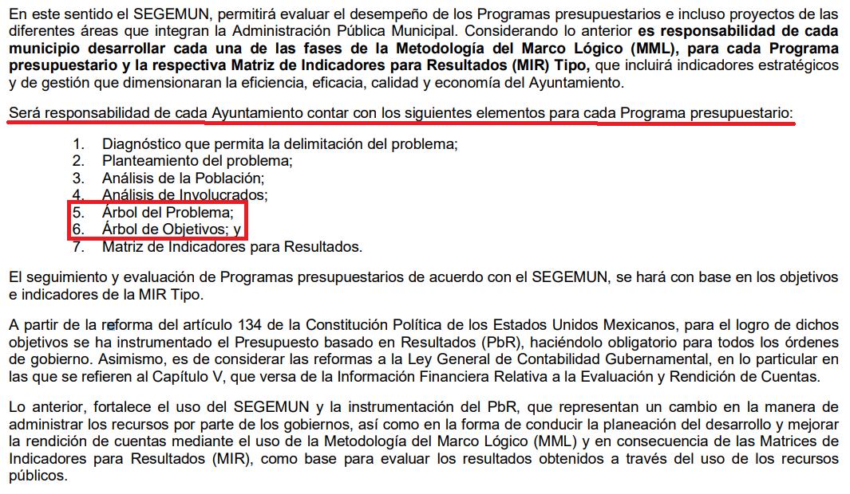

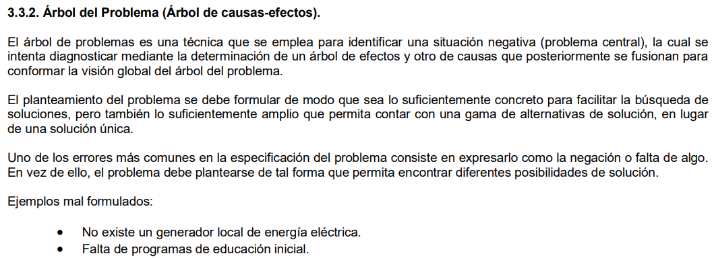
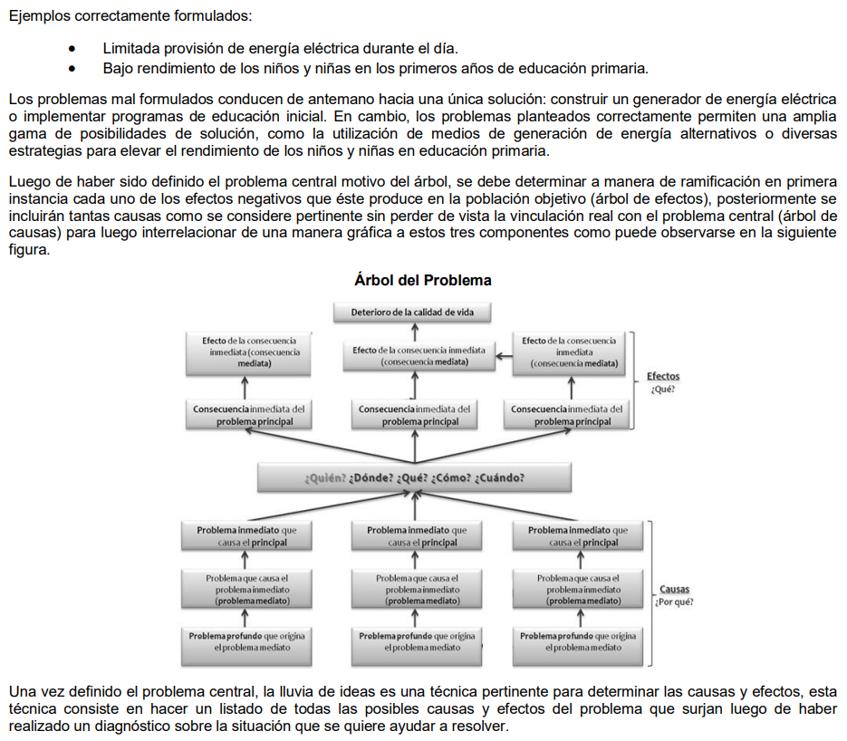
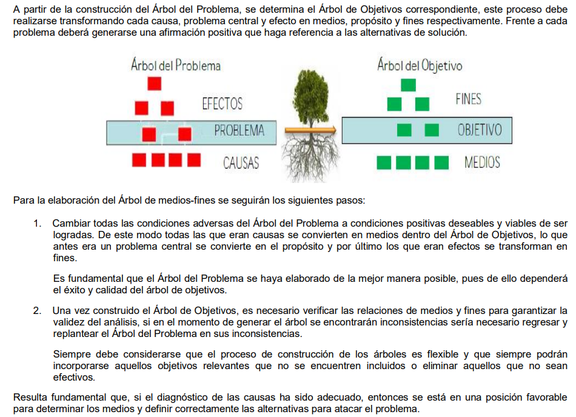

- En esa tesitura se advierte que corresponde a una etapa que el SUJETO OBLIGADO, debió consumir previo a la elaboración de sus programas presupuestarios; a colación de lo anterior no sobra mencionar que la Ley de Planeación del Estado de México y Municipios, establece que los servidores públicos municipales deberán cumplir con las etapas del proceso de planeación como se observa:

“Artículo 20.- Compete a las unidades de información, planeación, programación y evaluación, de las dependencias, organismos y entidades públicas estatales y a las unidades administrativas o de los servidores públicos de los municipios, en materia de planeación democrática para el desarrollo:
I. Garantizar el cumplimiento de las etapas del proceso de planeación para el desarrollo en el ámbito de su competencia;
...”

- Luego entonces es que se estima procedente ordenar los árboles de objetivos y de problemas de los años 2016 a 2022, debiendo considerar a este rubro que si bien el SUJETO OBLIGADO, acepta tácitamente que lo posee; también lo es que este Instituto no cuenta con indicio alguno que otorgue certeza plena de que conserve el soporte documental requerido de todas las anualidades solicitadas.

- En ese contexto al corresponder a información correspondiente a más de 5 años, existe la posibilidad que el SUJETO OBLIGADO, ya no cuente con parte de ella por haber trascurrido el plazo de conservación y haber causado baja documental.

- En esa tesitura, es de señalar que el hablar de información inexistente, implica la alta responsabilidad de explicar a la ciudadanía por qué un ente público que tiene la facultad y el deber de generar, poseer o administrar su información pública, no la tiene.

- No debemos pasar desapercibido que los sujetos obligados, en materia de transparencia, en todo momento deben apegar su actuar conforme a lo que establece la Ley General de Transparencia. Ahora bien, la normatividad establece que cuando los sujetos obligados no posean por alguna razón, aquella información que esté relacionada con ejercicio de sus facultades, competencias y atribuciones, éste deberá de declarar la inexistencia de la misma.

- De acuerdo a lo establecido con el contenido del artículo 19 párrafo segundo de la Ley de Trasparencia y Acceso a la Información Pública del Estado de México y Municipios, establece que lo siguiente:

Artículo 19. Se presume que la información debe existir si se refiere a las facultades, competencias y funciones que los ordenamientos jurídicos aplicables otorgan a los sujetos obligados.

En los casos en que ciertas facultades, competencias o funciones no se hayan ejercido, se debe motivar la respuesta en función de las causas que motiven tal circunstancia.

Si el sujeto obligado, en el ejercicio de sus atribuciones, debía generar, poseer o administrar la información, pero ésta no se encuentra, el Comité de transparencia deberá emitir un acuerdo de inexistencia, debidamente fundado y motivado, en el que detalle las razones del por qué no obra en sus archivos.

- El SUJETO OBLIGADO, no debe pasar por alto su deber que tiene, el de documentar sus actos de autoridad, acción que ayuda a transparenta sus funciones que con motivo del encargo realiza, el hacer está practica estaría acreditando su dicho de que la información que le solicitó el particular no fue entregada.
Artículo 20. Ante la negativa del acceso a la información o su inexistencia, el sujeto obligado deberá demostrar que la información solicitada está prevista en alguna de las excepciones contenidas en esta Ley o, en su caso, demostrar que la información no se refiere a alguna de sus facultades, competencias o funciones.

Como ya se ha mencionado, la LGT busca garantizar de manera amplia el derecho de acceso a la información de las personas. Es por ello que las declaraciones de inexistencia deben ser revisadas por el Comité de Transparencia y, a diferencia de la anterior LFTAIPG, se establece que dichas declaraciones deben contener: a) los elementos que le permitan al o a la solicitante tener la certeza de que el sujeto obligado utilizó un criterio de búsqueda exhaustivo; b) las circunstancias de tiempo, modo y lugar que motiven las razones por las cuales la información es inexistente, y c) el servidor público responsable de contar con ésta. Respecto de los elementos que le permitan al o a la solicitante tener la certeza de que la autoridad realizó una búsqueda exhaustiva, éstos deben ser entendidos como la descripción de ésta. Es decir, el sujeto obligado debe precisar en qué unidades administrativas buscó, en cuáles de sus archivos (con base en su propia organización y en la que establece la ley de archivos o cualquier otra que en la materia le aplique) y la manera en la que lo hizo, para poder cumplir con esta obligación. En relación con el segundo punto, sobre el que señala que deberán establecerse las condiciones de tiempo, modo y lugar que motiven la inexistencia de la información, éste es, quizá, el más complicado de cumplir para la autoridad debido a que, en razón de la rotación de personal, puede no haber claridad respecto del porqué no se generó la información. Esto resulta aplicable sobre todo a aquellos actos anteriores a la entrada en vigor de la obligación constitucional que señala el artículo 6º. de documentar los actos de los servidores públicos. No obstante, el sujeto obligado debe prever la mayor cantidad de elementos posibles que permitan evidenciar las razones por las cuales la información solicitada no existe. Por último, respecto de señalar al servidor público responsable de contar con la información, cabe resaltar que antes que el nombre —que es público y que con toda razón puede entregarse al o a la solicitante— es de especial importancia señalar el cargo y las razones jurídicas por las cuales debió haber generado la información; esto es, con base en la normatividad interna como el respectivo manual de organización”

- De lo anterior, se concluye que la búsqueda exhaustiva y razonable de la información debe estar sustentada con los respectivos criterios de búsqueda exhaustiva que el sujeto obligado utilizó.

- En tal caso, la declaratoria deberá realizarse conforme a lo dispuesto en los artículos 47, 49, fracciones II y XIII, 169 y 170 de la Ley de Transparencia y Acceso a la Información Pública del Estado de México y Municipios, que establecen la forma en que los Sujetos Obligados deben dar curso a las Declaratorias de Inexistencia; preceptos que se transcriben a continuación:

Artículo 47. El Comité de Transparencia será la autoridad máxima al interior del sujeto obligado en materia del derecho de acceso a la información.
El Comité de Transparencia adoptará sus resoluciones por mayoría de votos. En caso de empate, la o el Presidente tendrá voto de calidad. A sus sesiones podrán asistir como invitados aquellos que sus integrantes consideren necesarios, quienes tendrán voz pero no voto.
El Comité se reunirá en sesión ordinaria o extraordinaria las veces que estime necesario. El tipo de sesión se precisará en la convocatoria emitida.
Los integrantes del Comité de Transparencia tendrán acceso a la información para determinar su clasificación, conforme a la normatividad aplicable previamente establecida por los sujetos obligados para el resguardo o salvaguarda de la información.
En las sesiones y trabajos del Comité, podrán participar como invitados permanentes, los representantes de las áreas que decida el Comité, y contará con derecho de voz, pero no voto.
Los titulares de las unidades administrativas que propongan la reserva, confidencialidad o declaren la inexistencia de información, acudirán a las sesiones de dicho Comité donde se discuta la propuesta correspondiente.

Artículo 49. Los Comités de Transparencia tendrán las siguientes atribuciones:
…
II. Confirmar, modificar o revocar las determinaciones que en materia de ampliación del plazo de respuesta, clasificación de la información y declaración de inexistencia o de incompetencia realicen los titulares de las áreas de los sujetos obligados;
…
XIII. Dictaminar las declaratorias de inexistencia de la información que les remitan las unidades administrativas y resolver en consecuencia;
…
I. Analizará el caso y tomará las medidas necesarias para localizar la información;
II. Expedirá una resolución que confirme la inexistencia del documento;
III. Ordenará, siempre que sea materialmente posible, que se genere o se reponga la información en caso de que ésta tuviera que existir en la medida que deriva del ejercicio de sus facultades, competencias o funciones, o que previa acreditación de la imposibilidad de su generación, exponga de forma fundada y motivada, las razones por las cuales en el caso particular no ejerció dichas facultades, competencias o funciones, lo cual notificará al solicitante a través de la Unidad de Transparencia; y
IV. Notificará al órgano interno de control o equivalente del sujeto obligado quien, en su caso, deberá iniciar el procedimiento de responsabilidad administrativa que corresponda.
La Unidad de Transparencia deberá notificarlo al solicitante por escrito, en un plazo que no exceda de quince días hábiles contados a partir del día siguiente a la presentación de la solicitud.
Este plazo podrá ampliarse hasta por otros siete días hábiles, siempre que existan razones para ello, debiendo notificarse por escrito al solicitante.

Artículo 169. Cuando la información no se encuentre en los archivos del sujeto obligado, el Comité de Transparencia:
I. Analizará el caso y tomará las medidas necesarias para localizar la información;
II. Expedirá una resolución que confirme la inexistencia del documento;
III. Ordenará, siempre que sea materialmente posible, que se genere o se reponga la información en caso de que ésta tuviera que existir en la medida que deriva del ejercicio de sus facultades, competencias o funciones, o que previa acreditación de la imposibilidad de su generación, exponga de forma fundada y motivada, las razones por las cuales en el caso particular no ejerció dichas facultades, competencias o funciones, lo cual notificará al solicitante a través de la Unidad de Transparencia; y
IV. Notificará al órgano interno de control o equivalente del sujeto obligado quien, en su caso, deberá iniciar el procedimiento de responsabilidad administrativa que corresponda.
La Unidad de Transparencia deberá notificarlo al solicitante por escrito, en un plazo que no exceda de quince días hábiles contados a partir del día siguiente a la presentación de la solicitud.
Este plazo podrá ampliarse hasta por otros siete días hábiles, siempre que existan razones para ello, debiendo notificarse por escrito al solicitante.

Artículo 170. La resolución del Comité de Transparencia que confirme la inexistencia de la información solicitada contendrá los elementos mínimos que permitan al solicitante tener la certeza de que se utilizó un criterio de búsqueda exhaustivo, además de señalar las circunstancias de tiempo, modo y lugar que generaron la existencia en cuestión y señalará al servidor público responsable de contar con la misma.”
(Énfasis añadido)

- De lo anterior, es de precisar en qué casos se debe de emitir una inexistencia de información, para mejor referencia se hace del conocimiento del SUJETO OBLIGADO lo contenido en los criterios orientadores aprobados por el Pleno de este Órgano Garante, en la sesión ordinaria de fecha 25 de agosto del año 2011, que demuestran claramente el concepto de inexistencia.

“CRITERIO 0003-11

INEXISTENCIA, CONCEPTO DE, EN MATERIA DE TRANSPARENCIA. La interpretación sistemática de los artículos 29 y 30, fracción VIII, de la Ley de Transparencia y Acceso a la Información Pública del Estado de México y Municipios, permite concluir que la inexistencia de la información en el derecho de acceso a la información pública conlleva necesariamente a los siguientes supuestos:

a) La existencia previa de la documentación y la falta posterior de la misma en los archivos del Sujeto Obligado, esto es, la información se generó, poseyó o administró –cuestión de hecho– en el marco de las atribuciones conferidas al Sujeto Obligado, pero no la conserva por diversas razones (destrucción física, desaparición física¸ sustracción ilícita, baja documental, etcétera).
b) En los casos en que por las atribuciones conferidas al Sujeto Obligado éste debió generar, administrar o poseer la información, pero en incumplimiento a la normatividad respectiva no llevó a cabo ninguna de esas acciones.
En ambos casos, el Sujeto Obligado deberá hacer del conocimiento del solicitante las razones que explican la inexistencia, mediante el dictamen debidamente fundado y motivado emitido por el Comité de Información y con las formalidades legales exigidas por la Ley de Transparencia.

- En ambos casos, el Sujeto Obligado deberá hacer del conocimiento del solicitante las razones que explican la inexistencia, mediante el dictamen debidamente fundado y motivado emitido por el Comité de Información y con las formalidades legales exigidas por la Ley de Transparencia.

CRITERIO 0004-11

INEXISTENCIA. DECLARATORIA DE LA. ALCANCES Y PROCEDIMIENTOS. De la interpretación de los artículos 29 y 30, fracción VIII, de la Ley de Transparencia y Acceso a la Información Pública del Estado de México y Municipios, se concluye que cuando el Titular de la Unidad de Información no localice la documentación solicitada, a pesar de haber sido generada, poseída o administrada por el Sujeto Obligado, turnará la solicitud al Comité de Información el cual es el único competente para conocer y deliberar mediante resolución el dictamen de declaratoria de inexistencia, la cual tiene como propósito que el particular tenga la certeza jurídica de que el Sujeto Obligado realizó una búsqueda exhaustiva y minuciosa de la información en los archivos a cargo. En consecuencia, es deber del Comité de Información instruir una búsqueda exhaustiva a todas y cada una de las áreas que integran orgánica o funcionalmente al Sujeto Obligado, para localizar los documentos que contengan la información materia de una solicitud, así como la de supervisar que esa búsqueda se lleve a cabo en todas y cada una de las áreas mencionadas. Dicha búsqueda exhaustiva implicará que el Comité acuerde las medidas pertinentes para la debida localización de la información requerida dentro de la estructura del Sujeto Obligado y, en general, el de adoptar cualquier otra previsión que considere conducente para tales efectos y velar por la certeza en el derecho de acceso a la información.
Bajo el entendido de que dicha búsqueda exhaustiva permitirá dos determinaciones:
1ª) Que se localice la documentación que contenga la información solicitada y de ser así la información pueda entregarse al solicitante en la forma en que se encuentra disponible, o
2ª) Que no se haya encontrado documento alguno que contenga la información requerida, por lo que agotadas las medidas necesarias de búsqueda de la información y de no encontrarla, el Comité de Información deba emitir el dictamen de declaratoria de inexistencia y notificarlo al interesado.
Aunado a lo anterior, en el dictamen de declaratoria de inexistencia el Comité de Información deberá motivar o precisar las razones por las que se buscó la información, las áreas en las que se instruyó la búsqueda, las respuestas otorgadas por los Servidores Públicos Habilitados y en general, todas aquéllas circunstancias que se tomaron en cuenta para llegar a determinar que la información requerida no obra en los archivos a cargo.

- Bajo éste tenor, se debe destacar que para que se declare la inexistencia de la información deberá de encuadrar en dos hipótesis, la primera de ellas corresponde a que en atribuciones, competencias o funciones del Sujeto Obligado debió de haber generado, administrado o poseído la información ordenada pero por algún motivo éste no cuenta con ella, el segundo supuesto corresponde a que debió haber existencia previa de la documentación y la falta posterior de la misma en los archivos del Sujeto Obligado, esto es que la información se generó, poseyó o administró en el marco de sus atribuciones, pero no la conserva por diversas razones (destrucción física, desaparición física, sustracción ilícita, baja documental, etcétera) para lo cual, el Comité de Transparencia deberá de notificar al Órgano Interno de Control o equivalente del Sujeto Obligado quien, en su caso, deberá iniciar el procedimiento de responsabilidad administrativa que corresponda en términos de la Ley de Responsabilidades Administrativas del Estado de México y Municipios.

- El artículo 162 de la Ley de Transparencia y Acceso a la Información Pública del Estado de México establece que para atender una solicitud de acceso a la información, la Unidad de Transparencia debe turnar el requerimiento a todas las áreas que pudieran haber generado o poseer la información requerida para efectos de que realicen una búsqueda exhaustiva en sus archivos que permita localizar los documentos existentes y generados previamente al momento en que fuera formulada la solicitud, para efectos de su entrega al particular, lo que implica un procedimiento de gestión documental según lo regulado por las disposiciones legales y reglamentarias aplicables. Lo anterior no equivale a la práctica de una investigación, en los términos señalados por el artículo 12 del mismo ordenamiento jurídico ya que dicha hipótesis normativa implica analizar y extraer información a partir de la realidad misma o del contenido de diversos documentos para someterla a un proceso de actividades intelectuales y experimentales de modo sistemático con el propósito de aumentar los conocimientos sobre una determinada materia, los cuales se hacen constar en un nuevo documento que se genera como consecuencia de la investigación practicada.

- Por lo anteriormente expuesto, se precisa que el SUJETO OBIGADO, deberá de emitir su respectivo Acuerdo de Inexistencia en el que se funde y motive las razones o circunstancias por las cuales no se posee la información correspondiente a alguna de las anualidades de las que se solicitó derivado de la temporalidad de la información y de ser el caso que la misma haya cumplido con el plazo de conservación, se deberá de entregar la baja documental.

- Seguidamente, deviene el recurso de revisión 06649/INFOEM/IP/RR/2022, perteneciente a la solicitud de información 00207/CHIAUTLA/IP/2022, donde se solicitó el dictamen de Reconducción y Actualización Programática Presupuestal para Resultados de los años 2016, 2017, 2018, 2019, 2020, 2021, 2022, cuya respuesta versó al igual que en las solicitudes de información anteriormente analizadas, en señalar que se remitía la información requerida vía SAIMEX, hecho que no ocurrió, ya que si bien es cierto en la solicitud de mérito se adjuntaron adicionalmente cinco archivos de texto plano, estos no contienen información relacionada con lo peticionado.

- Asimismo, se debe considerar a la siguiente y ultima solicitud de información objeto de acumulación, es decir la número 00210/CHIAUTLA/IP/2022 que dio origen al recurso de revisión 06683/INFOEM/IP/RR/2022; toda vez que en dicha solicitud se requiere la misma información que en la solicitud de información 00207/CHIAUTLA/IP/2022, pero de un área diversa como lo es el Sistema para el Desarrollo Integral de la Familia Chiautla.

- Solicitud en la que se emitió una respuesta señalando que se remitía lo solicitado en formato PDF, en la modalidad solicitada, a saber vía SAIMEX; empero, al igual que en el resto de solicitudes observadas correspondió a un hecho que no se materializó de acuerdo a las constancias que obran en el expediente electrónico en que se actúa.

- Acotado lo anterior –se insiste– no es impedimento para considerar la fuente de atribuciones y la naturaleza de los solicitado en el estudio del presente proveído; en ese sentido el Dictamen de Reconducción y Actualización Programática- Presupuestal para Resultados, corresponde a un instrumento normativo que apoya los procesos de adecuación del presupuesto y de las acciones de los Programas presupuestarios, de acuerdo a lo que establecido en los artículos 317 Bis, 318 y 319 del Código Financiero del Estado de México y Municipios; que deberá presentarse cuando exista modificación de metas, cancelación de proyectos o reasignación a otros proyectos prioritarios, ampliación o cancelación de recursos; por lo que en el ámbito presupuestal éste solo aplica para traspasos externos, cancelaciones o ampliaciones de recursos a nivel de proyecto de la Clasificación Funcional Programática Municipal vigente.

- Por otra parte y de acuerdo al artículo 24 de la Ley de Planeación del Estado de México y Municipios, se establece que se elaborará un dictamen de reconducción y actualización cuando las estrategias contenidas en los planes de desarrollo municipales y sus programas sean modificados, situación que se detecta al término de las etapas de evaluación de los resultados y como consecuencia del fortalecimiento de los objetivos de desarrollo.

- Asimismo, de conformidad con lo que establecen los artículos 56, 57 y 58 del Reglamento de la Ley de Planeación del Estado de México y Municipios, los dictámenes de reconducción y actualización, deberán ser validados por la UIPPE, elaborados por las dependencias generales, autorizados por la tesorería municipal y por los Ayuntamientos, debiendo sustentar la justificación en el cumplimiento de los objetivos establecidos en el Plan de Desarrollo Municipal vigente y sus Programas.

- Ahora bien, el dictamen de reconducción y actualización programática – presupuestal, se elabora para presentar propuestas sobre la cancelación, reducción o ampliación de metas y recursos establecidos en el Programa Anual, resaltando que cuando se trate de un movimiento presupuestal, este formato deberá llenarse y presentase al OSFEM en el caso de que se efectúen movimientos que modifiquen el presupuesto a nivel de proyecto y/o entre dependencias generales o auxiliares, especificando el impacto programático que generen los cambios, es decir, se relacionará la meta o metas que estén estrechamente vinculadas con el movimiento presupuestal y la justificación deberá identificar prioridad, objetivo, impacto y/o resultado que propicia dicho cambio.

- En esa tesitura el Instructivo del Módulo 2 para le presentación de los informes trimestrales ante el OSFEM para el ejercicio fiscal 2022 (uno de los requeridos), determinan que el Dictamen de Reconducción y Actualización Programática - Presupuestal para Resultados, corresponde al formato siguiente:

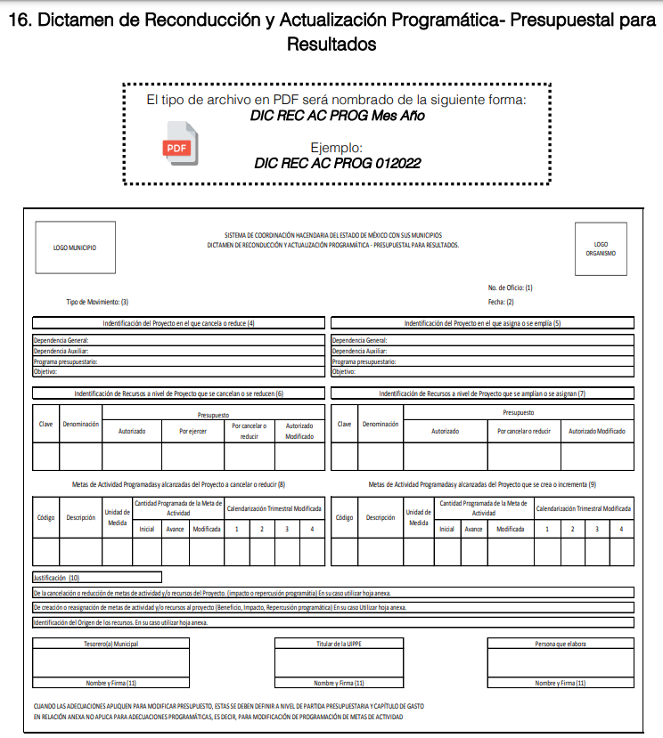

- Atento a lo anterior, se logra concluir que efectivamente, el SUJETO OBLIGADO, genera posee y administra la información en uso de sus facultades y atribuciones de derecho público, como lo advirtió en su respuesta inicial, por lo que en relatadas circunstancias resulta dable revocar la respuesta al igual que en el resto de recursos de revisión objeto de acumulación y ordenar la entrega de la información de referencia; tomando en consideración al igual que en la solicitud de información antepuesta, se advierte que el lapso temporal abarca a información con una antigüedad de más de 5 años, por lo que también se deberá otorgar observancia a la salvedad relativa a la baja documental anteriormente desarrollada, que en obvio de repeticiones innecesarias se tienen por reproducidos dichos argumentos en el presente apartado como si a la letra se insertare.

- En ese sentido, el artículo 12, de la Ley de la materia establece que los Sujetos Obligados sólo proporcionarán la información que generen, recopilen, administren, manejen, procesen, archiven o conserven, y sólo facilitarán las que se les requiera y obre en sus archivos, en el estado en el que se encuentre, sin la obligación de generarla, resumirla, efectuar cálculos o practicar investigaciones; tal y como se señala a continuación:

“Artículo 12. Quienes generen, recopilen, administren, manejen, procesen, archiven o conserven información pública serán responsables de la misma en los términos de las disposiciones jurídicas aplicables.

Los sujetos obligados sólo proporcionarán la información pública que se les requiera y que obre en sus archivos y en el estado en que ésta se encuentre. La obligación de proporcionar información no comprende el procesamiento de la misma, ni el presentarla conforme al interés del solicitante; no estarán obligados a generarla, resumirla, efectuar cálculos o practicar investigaciones.”
Énfasis añadido

- En síntesis, el derecho de acceso a la información pública se satisface en aquellos casos en que se entregue el soporte documental en que conste la información pública y en la vía requerida como lo es del caso concreto vía SAIMEX. Asimismo, el artículo 24, de la Ley de la materia, dispone que los Sujetos Obligados sólo proporcionarán la información pública que generen, administren o posean en el ejercicio de sus atribuciones; por consiguiente, la información pública se encuentra a disposición de cualquier persona, lo que implica que es deber de los Sujetos Obligados, garantizar el derecho de acceso a la información pública.

- Así que la obligación de los Sujetos Obligados de dar acceso a la información pública que generen, administren o posean, se tendrá por cumplida cuando el solicitante tenga a su disposición la información requerida, o cuando realice la consulta de la misma en el lugar que ésta se localice, siempre y cuando así resultare procedente.

- En esta misma tesitura, es de subrayar que el derecho de acceso a la información pública, consiste en que la información solicitada conste en un soporte documental en cualquiera de sus formas, a saber: expedientes, reportes, estudios, actas, resoluciones, oficios, correspondencia, acuerdos, directivas, directrices, circulares, contratos, convenios, instructivos, notas, memorandos, estadísticas o bien, cualquier otro registro que documente el ejercicio de las facultades, funciones y competencias de los Sujetos Obligados; los que, podrán estar en cualquier medio, sea escrito, impreso, sonoro, visual, electrónico, informático u holográfico, de conformidad con el artículo 3, fracción XI, de la Ley de la materia, el cual dispone lo siguiente:

“Artículo 3. Para los efectos de la presente Ley se entenderá por:
(…)
XI. Documento: Los expedientes, reportes, estudios, actas, resoluciones, oficios, correspondencia, acuerdos, directivas, directrices, circulares, contratos, convenios, instructivos, notas, memorandos, estadísticas o bien, cualquier otro registro que documente el ejercicio de las facultades, funciones y competencias de los sujetos obligados, sus servidores públicos e integrantes, sin importar su fuente o fecha de elaboración. Los documentos podrán estar en cualquier medio, sea escrito, impreso, sonoro, visual, electrónico, informático u holográfico;
(…)”

- Siendo aplicable el Criterio de interpretación en el orden administrativo número 0002-11, emitido por Acuerdo del Pleno del Instituto de Transparencia y Acceso a la Información Pública del Estado de México y Municipios; publicado en el Periódico Oficial del Gobierno del Estado Libre y Soberano de México “Gaceta del Gobierno”, el diecinueve de octubre de dos mil once, ya trascrito de manera literal en el anterior párrafo 39.
- Por su parte los artículos 160 y 166, de la Ley local en la materia, que se reproduce de la siguiente forma:

“Artículo 160. Los sujetos obligados deberán otorgar acceso a los documentos que se encuentren en sus archivos o que estén obligados a documentar de acuerdo con sus facultades, competencias o funciones en el formato que el solicitante manifieste, de entre aquellos formatos existentes, conforme a las características físicas de la información o del lugar donde se encuentre así lo permita.

En caso que la información solicitada consista en bases de datos se deberá privilegiar la entrega de la misma en formatos abiertos.

Artículo 166. La obligación de acceso a la información pública se tendrá por cumplida cuando el solicitante tenga a su disposición la información requerida, o cuando realice la consulta de la misma en el lugar en el que ésta se localice.”
Énfasis añadido

- Así que la obligación de los Sujetos Obligados de dar acceso a la información pública que generen, administren o posean, se tendrá por cumplida cuando el solicitante tenga a su disposición la información requerida, o cuando realice la consulta de la misma en el lugar que ésta se localice, siempre y cuando así resultare procedente, como se actualiza del caso concreto.

QUINTO. De la versión pública.

Nociones generales.
- Debe destacarse que, debido a la naturaleza de la información solicitada, eventualmente pudiera obrar datos personales susceptibles de protegerse, así como información susceptible de clasificarse como reservada, el SUJETO OBLIGADO deberá de hacer la adecuada versión pública, protegiendo los datos que no son susceptibles de ser proporcionados.

- No pasa desapercibido para este Órgano Garante que los sujetos obligados serán responsables de los datos personales en su posesión y que, en caso de localizarse datos concernientes a terceros, éstos no podrán difundir, distribuir o comercializar los datos personales. Cabe destacar que, para la realización de la clasificación de la información, se deben seguir una serie de pasos y procedimientos, por lo que es menester reiterar los mismos:

a) Requisitos previos. | Los artículos 100 y 122 de la Ley Estatal y de la Ley General, respectivamente, señalan que si los Sujetos Obligados determinan que la información actualiza alguno de los supuestos de clasificación, es deber de los titulares de las áreas proponer su clasificación y no del Comité de Transparencia.  Al hacerlo tienen que precisar de qué información se trata, señalando el supuesto de clasificación (confidencialidad o reserva).  Además, se debe señalar el procedimiento, de los tres que establecen los artículos 132 y 106 de la Ley Estatal y General, respectivamente.  El último de estos requisitos previos consiste en que no se pueden emitir acuerdos de carácter general ni particular, esto es, no se puede hacer un acuerdo para clasificar de manera general todos los documentos de un expediente o área, sin individualizar su análisis y tampoco se puede hacer un acuerdo por cada dato que se vaya a clasificar dentro de un documento con diez datos, por ejemplo, susceptibles de ser clasificados.
b) Supuestos de clasificación. | Las disposiciones constitucionales y legales en la materia establecen los dos supuestos generales para clasificar la información: por reserva y por confidencialidad.  Los artículos 116 y 143 de la Ley Estatal y de la Ley General, respectivamente, señalan los supuestos para que la información pueda ser clasificada como confidencial. Mientras que los artículos 105 y 130 de la Ley Estatal y de la Ley General, respectivamente, señalan que la aplicación de estos supuestos debe realizarse de manera restrictiva y limitada, por lo que debe acreditarse que se cumple con esta condición y no se pueden ampliar las excepciones o supuestos de clasificación aduciendo analogía o mayoría de razón.  El Sujeto Obligado debe identificar claramente el tipo de información y hacer un juicio de subsunción o encaje para acreditar que el supuesto de hecho corresponde estrictamente con la hipótesis jurídica. Esto también lo debe de realizar el servidor público habilitado y el titular del área que administra la información.
c) Formalidades para emitir el acuerdo de clasificación. | El Comité de Transparencia, según lo dispuesto en los artículos cuenta con las facultades para aprobar, modificar o revocar la clasificación de la información que haya propuesto.  Es necesario que el acto reúna con los requisitos elementales, entre ellos, que la autoridad que va a emitir el acto de autoridad sea la legalmente facultada para ello.  La decisión de aprobar, modificar o revocar la clasificación deberá de asentarse en un documento que registre la determinación a la que se llegue después de un análisis minucioso a partir de lo propuesto por el Titular del I. área que administra la información, cuyo análisis debe integrarse en la agenda de los asuntos a tratar en las sesiones, se insiste, a partir de las decisiones adoptadas previamente por los titulares de áreas y que son sujetas a control, en primera instancia, por el Comité de Transparencia.
d) Requisitos de fondo del acuerdo de clasificación. | Como se ha señalado antes, al hacer el juicio de subsunción o encaje entre el supuesto de hecho y la hipótesis jurídica, se debe acreditar la estricta correspondencia entre un elemento y otro. Ahora, en esta parte del procedimiento, que se desahoga en sede del Comité de Transparencia, la ley señala que la carga de la prueba, para justificar las restricciones, corresponde a los Sujetos Obligados, por lo que deberán fundar y motivar debidamente la clasificación.  De lo anterior, se desprende que para una correcta clasificación total o parcial, esto es determinar los datos que se suprimen en las versiones públicas, es necesario fundar y motivar, de manera correcta, la clasificación; considerando que todo acto que la autoridad pronuncie en el ejercicio de sus atribuciones, debe expresar los fundamentos legales que le dieron origen y las razones por las que se deben aplicar al caso concreto.  Así, en un acto de autoridad se cumple con la debida fundamentación cuando se cita el precepto legal aplicable al caso concreto y la debida motivación cuando se expresan las razones, motivos o circunstancias que tomó en cuenta la autoridad para adecuar el hecho a los fundamentos de derecho. De este modo, la persona que se sienta afectada pueda impugnar la decisión, permitiéndole una real y auténtica defensa.  En ese mismo sentido, el numeral trigésimo tercero fracción V de los Lineamientos Generales, precisa que para motivar la clasificación se deben acreditar las circunstancias de tiempo, modo y lugar.  Ahora bien, para cada caso además de fundar y motivar, se debe identificar con claridad que datos contenidos en las documentales que son susceptibles de suprimirse, por ejemplo; Clave Única de Registro de Población (CURP), Registro Federal de Contribuyentes (R.F.C.), claves de seguros, préstamos o descuentos personales, secretos bancario, fiduciario, industrial, comercial, fiscal, bursátil y postal, cuya titularidad corresponda a particulares, entre otros.
e) Condiciones especiales de la clasificación de la información como confidencial. | Los artículos 148 y 120 de la Ley Estatal y de la Ley General, respectivamente, establecen que aun tratándose de datos personales, se podrán proporcionar, incluso sin solicitar el consentimiento de su titular.  En el caso de lo señalado en la fracción IV, será el Instituto quien deba aplicar la prueba de interés público, considerando también que como recientemente ha discutido la Suprema Corte de Justicia de la Nación, los servidores públicos nos encontramos sujetos a un régimen menor de protección.  Pero si la información que se pretende clasificar como confidencial no se encuentra en los supuestos de los artículos señalados y es posible, se deberá consultar al titular de los datos si permite o no el acceso. De no ser posible, la realización de la consulta, procede, fundando y motivando, la clasificación.

- Si el servidor público incumple con estas formalidades y entrega la información sin proteger los datos personales incumple con lo que estipula las disposiciones legales establecidas; asimismo que si entrega un documento testado sin el debido acuerdo de clasificación.

- Mención aparte es la relativa al soporte documental donde conste o se advierta el ultimo grado de estudios, toda vez que en ella eventualmente puede constar la firma; en ese sentido la firma de los servidores públicos en dicha documentación debe considerarse información confidencial, en términos del artículo 143, fracción I, de la Ley de Transparencia y Acceso a la Información Pública del Estado de México y Municipios.

- Por lo anteriormente expuesto y fundado, este ÓRGANO GARANTE emite los siguientes:

R E S O L U T I V O S

PRIMERO. Resultan fundadas las razones o motivos de inconformidad hechos valer en el Recurso de Revisión 06643/INFOEM/IP/RR/2022, 06646/INFOEM/IP/RR/2022, 06649/INFOEM/IP/RR/2022 y 06683/INFOEM/IP/RR/2022 acumulados, en términos de los considerandos Cuarto y Quinto de la presente resolución.

SEGUNDO. Se REVOCAN las respuestas emitidas por el Ayuntamiento de Chiautla y se ORDENA entregar vía Sistema de Acceso a la Información Mexiquense (SAIMEX), la siguiente información de ser el caso en versión pública, del 1 de enero de 2016 al 15 de marzo de 2022:

- Matriz de Indicadores para Resultados relacionados con temas de interés público o trascendencia social;

- Árboles de problemas y de objetivos para el desarrollo de Presupuestos Basados en Resultados; y

- Dictámenes de Reconducción y Actualización Programática Presupuestal para Resultados, del Ayuntamiento y del Sistema para el Desarrollo Integral de la Familia de Chiautla.

Para efectos de lo anterior, se deberá emitir el Acuerdo del Comité de Transparencia en términos de los artículos 49, fracción VIII y 132, fracción II de la Ley de Transparencia y Acceso a la Información Pública del Estado de México y Municipios, en el que funde y motive las razones sobre los datos que se supriman o eliminen dentro del soporte documental respectivo objeto de las versiones públicas que se formulen y se pongan a disposición de EL RECURRENTE.

Para el caso de que el SUJETO OBLIGADO, no localice información señalada en los incisos b) y c) de alguna anualidad por haber concluido su periodo de conservación, se deberá de emitir el Acuerdo de Inexistencia en términos de los artículos 49, fracciones II y XIII, 169 y 170 de la Ley de Transparencia y Acceso a la Información Pública del Estado de México y Municipios que al respecto emita su Comité de Transparencia, poniéndolo a disposición de EL RECURRENTE, acompañado de la baja documental.

TERCERO. Notifíquese la presente resolución al Titular de la Unidad de Transparencia del Sujeto Obligado, para que conforme al artículo 186 último párrafo, 189 segundo párrafo y 194 de la Ley de Transparencia y Acceso a la Información Pública del Estado de México y Municipios; dé cumplimiento a lo ordenado dentro del plazo de diez días hábiles, e informe a este Instituto en un plazo de tres días hábiles siguientes sobre el cumplimiento dado a la presente y, se le apercibe que en caso de negarse a cumplir la presente resolución o hacerlo de manera parcial, se le impondrá una medida de apremio de conformidad con lo previsto en los artículos 198, 200, fracción III; 214, 215 y 216 de la Ley de Transparencia y Acceso a la Información Pública del Estado de México y Municipios.

CUARTO. De conformidad con el artículo 198 de la Ley de Transparencia y Acceso a la Información Pública del Estado de México y Municipios, de considerarlo procedente, el Sujeto Obligado de manera fundada y motivada, podrá solicitar una ampliación de plazo para el cumplimiento de la presente resolución.

QUINTO. Notifíquese al RECURRENTE la presente resolución, vía SAIMEX.

SEXTO. Se hace del conocimiento del RECURRENTE que, de conformidad con lo establecido en el artículo 196 de la Ley de Transparencia y Acceso a la Información Pública del Estado de México y Municipios, en caso de que considere que la resolución le cause algún perjuicio podrá impugnarla vía juicio de amparo en los términos de las leyes aplicables.

ASÍ LO APROBÓ POR UNANIMIDAD DE VOTOS EL PLENO DEL INSTITUTO DE TRANSPARENCIA, ACCESO A LA INFORMACIÓN PÚBLICA Y PROTECCIÓN DE DATOS PERSONALES DEL ESTADO DE MÉXICO Y MUNICIPIOS, CONFORMADO POR LOS COMISIONADOS JOSÉ MARTÍNEZ VILCHIS; MARÍA DEL ROSARIO MEJÍA AYALA; SHARON CRISTINA MORALES MARTÍNEZ; LUIS GUSTAVO PARRA NORIEGA Y GUADALUPE RAMÍREZ PEÑA; EN LA VIGÉSIMA TERCERA SESIÓN ORDINARIA CELEBRADA EL VEINTIUNO (21) DE JUNIO DE DOS MIL VEINTITRÉS, ANTE LA COORDINADORA DE PROYECTOS, CATALINA CAMARILLO ROSAS, EN SUPLENCIA DEL SECRETARIO TÉCNICO DEL PLENO.

Emitidos por este Instituto y publicados en el Periódico Oficial del Gobierno del Estado de México “Gaceta del Gobierno” en fecha treinta de octubre de dos mil ocho.
“Artículo 285.- El Presupuesto de Egresos del Estado es el instrumento jurídico, de política económica y de política de gasto, que aprueba la Legislatura conforme a la iniciativa que presenta el Gobernador, en el cual se establece el ejercicio, control del gasto público y evaluación del desempeño de las Dependencias, Entidades Públicas, Organismos Autónomos, Poderes Legislativo y Judicial y de los Municipios a través de los programas derivados del Plan de Desarrollo del Estado de México, durante el ejercicio fiscal correspondiente, así como de aquellos de naturaleza multianual propuestos por la Secretaría. El gasto total aprobado en el Presupuesto de Egresos, no podrá exceder al total de los ingresos autorizados en la Ley de Ingresos. En el caso de los municipios, el Presupuesto de Egresos, será el que se apruebe por el Ayuntamiento. En la aprobación del presupuesto de egresos de los municipios, los ayuntamientos determinarán la remuneración que corresponda a cada empleo, cargo o comisión. …”

